ÉCOLE DES PONTS PARISTECH, ISAE-SUPAERO, ENSTA PARISTECH, TELECOM PARISTECH, MINES PARISTECH, MINES SAINT-ÉTIENNE, MINES NANCY, IMT Atlantique, ENSAE PARISTECH.
Concours Centrale-Supélec (Cycle International), Concours Mines-Télécom, Concours Commun TPE/EIVP.
CONCOURS 2018
ÉPREUVE D'INFORMATIQUE COMMUNE
Durée de l'épreuve : 1 heure 30 minutes
L'usage de la calculatrice et de tout dispositif électronique est interdit.
Cette épreuve est commune aux candidats des filières MP, PC et PSI
Les candidats sont priés de mentionner de façon apparente sur la première page de la copie :
INFORMATIQUE COMMUNE
L'énoncé de cette épreuve comporte 10 pages de texte.
Si, au cours de l'épreuve, un candidat repère ce qui lui semble être une erreur d'énoncé, il le signale sur sa copie et poursuit sa composition en expliquant les raisons des initiatives qu'il est amené à prendre.
Mesures de houle
Le sujet comporte des questions de programmation. Le langage à utiliser est Python.
On s'intéresse à des mesures de niveau de la surface libre de la mer effectuées par une bouée (représentée sur la Figure 1) $^{1}$. Cette bouée contient un ensemble de capteurs incluant un accéléromètre vertical qui fournit, après un traitement approprié, des mesures à étudier $^{2}$.
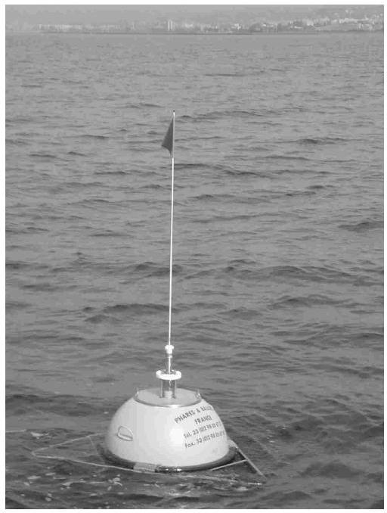
Figure 1 : bouée de mesure de houle
Les mesures réalisées à bord de la bouée sont envoyées par liaison radio à une station à terre où elles sont enregistrées, contrôlées et diffusées pour servir à des études scientifiques. Pour plus de sûreté, les mesures sont aussi enregistrées sur une carte mémoire interne à la bouée.
Partie I. Stockage interne des données
Une campagne de mesures a été effectuée. Les caractéristiques de cette campagne sont les suivantes :
- durée de la campagne : 15 jours;
- durée d'enregistrement : 20 min toutes les demi-heures;
- fréquence d'échantillonnage : 2 Hz .
Les relevés de la campagne de mesure sont écrits dans un fichier texte dont le contenu est défini comme suit.
Les informations relatives à la campagne sont rassemblées sur la première ligne du fichier, séparées par des points-virgules (";"). On y indique différentes informations importantes comme le numéro de la campagne, le nom du site, le type du capteur, la latitude et la longitude de la bouée, la date et l'heure de la séquence.
- Cette étude utilise des résultats extraits de la base de données du Centre d'Archivage National des Données de Houle In Situ. Les acquisitions ont été effectuées par le Centre d'Etudes Techniques Maritimes Et Fluviales.
- L'ensemble des paramètres des états de mer présent dans la base CANDHIS est calculé par les logiciels :
- Houle5 (CETMEF) : analyse vague par vague (temporelle);
- PADINES (EDF/LNHE) : analyse spectrale et directionnelle (fréquentielle).
Les lignes suivantes contiennent les mesures du déplacement vertical (m). Chaque ligne comporte 8 caractères dont le caractère de fin de ligne. Par exemple, on trouvera dans le fichier texte les 3 lignes suivantes :
+0.4256
+0.3174
-0.0825
Q1 - On suppose que chaque caractère est codé sur 8 bits. En ne tenant pas compte de la première ligne, déterminer le nombre d'octets correspondant à 20 minutes d'enregistrement à la fréquence d'échantillonnage de 2 Hz .
$◻$ Q2 - En déduire le nombre approximatif (un ordre de grandeur suffira) d'octets contenus dans le fichier correspondant à la campagne de mesures définie précédemment. Une carte mémoire de 1 Go est-elle suffisante?
Q3 - Si, dans un souci de réduction de la taille du fichier, on souhaitait ôter un chiffre significatif dans les mesures, quel gain relatif d'espace mémoire obtiendrait-on?
Q4 - Les données se trouvent dans le répertoire de travail sous forme d'un fichier donnees.txt. Proposer une suite d'instructions permettant de créer à partir de ce fichier une liste de flottants liste_niveaux contenant les valeurs du niveau de la mer. On prendra garde à ne pas insérer dans la liste la première ligne du fichier.
Deux analyses sont effectuées sur les mesures : l'une est appelée "vague par vague", l'autre est appelée "spectrale".
Partie II. Analyse "vague par vague"
On considère ici que la mesure de houle est représentée par un signal $η(t)∈R,t∈[0,T]$, avec $η$ une fonction $C^{1}$.
On appelle niveau moyen $m$ la moyenne de $η(t)$ sur $[0,T]$.
On définit $Z_{1},Z_{2},…,Z_{n}$ l'ensemble (supposé fini) des Passages par le Niveau moyen en Descente (PND) (voir Figure 2). A chaque PND, le signal traverse la valeur $m$ en descente.
On suppose $η(0)>m$, et $\frac{dη}{dt}(0)>0$.
On en déduit que $η(t)−m≥0$ sur $\left[0,Z_{1}\right]$.
Les hauteurs de vagues $H_{i}$ sont définies par les différences :
$$\left\{\begin{matrix}H_{1}=maxη(t)−\min_{t∈\left[0,Z_{1}\right]} η(t) \\ H_{i}=maxη(t)−\min_{t∈\left[Z_{2}\right]} η(t) \\ t∈\left[Z_{i−1},Z_{i}\right]\end{matrix}\text{ pour }2≤i<n\right.$$
On définit les périodes de vagues par $T_{i}=Z_{i+1}−Z_{i}$.
$◻$ Q5 - Pour le signal représenté sur la Figure 2, que valent approximativement $H_{1},H_{2}$ et $H_{3}$ ? Que valent approximativement $T_{1}$ et $T_{2}$ ?
On adopte désormais une représentation en temps discret du signal. On appelle horodate, un ensemble (fini) des mesures réalisées sur une période de 20 minutes à une fréquence d'échantillonnage de 2 Hz . Les informations de niveau de surface libre d'un horodate sont stockées dans une
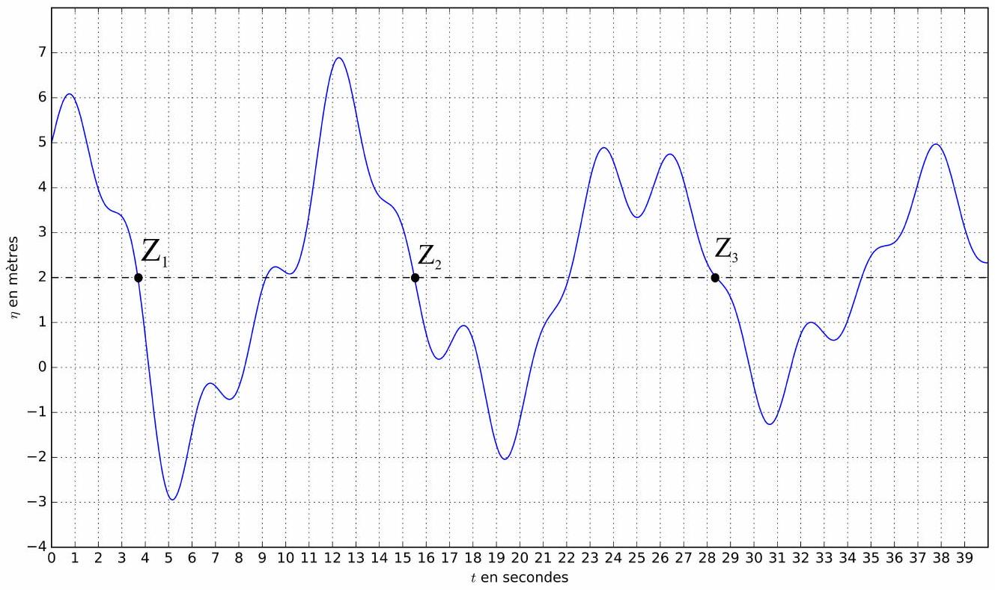
Figure 2 : Passages par le Niveau moyen en Descente (PND). Ici la moyenne $m$ vaut 2
liste de flottants liste_niveaux. On suppose qu'aucun des éléments de cette liste n'est égal à la moyenne.
$◻$ Q6 - Proposer une fonction moyenne prenant en argument une liste non vide liste_niveaux, et retournant sa valeur moyenne.
Q7 - Proposer une fonction integrale_precise prenant en argument une liste non vide liste_niveaux, et retournant la valeur approchée de l'intégrale de $η$ sur une période de 20 minutes. On demande d'utiliser la méthode des trapèzes. En déduire une fonction moyenne_precise prenant en argument une liste non vide liste_niveaux et retournant une estimation de la moyenne de $η$ sur une période de 20 minutes.
$◻$ Q8 - Proposer une fonction ind_premier_pzd(liste_niveaux) retournant, s'il existe, l'indice du premier élément de la liste tel que cet élément soit supérieur à la moyenne et l'élément suivant soit inférieur à la moyenne. Cette fonction devra retourner -1 si aucun élément vérifiant cette condition n'existe.
Q9 - Proposer une fonction retournant l'indice $i$ du dernier élément de la liste tel que cet élément soit supérieur à la moyenne et l'élément suivant soit inférieur à la moyenne. Cette fonction devra retourner -2 si aucun élément vérifiant cette condition n'existe. On cherchera à proposer une fonction de complexité $O(1)$ dans le meilleur des cas.
On souhaite stocker dans une liste successeurs, les indices des points succédant (strictement) aux PND (voir Figure 3).
$◻$ Q10 - On propose la fonction construction_successeurs en annexe (algorithme 1). Elle retourne la liste successeurs. Compléter (sur la copie) les lignes 6 et 7.
$◻$ Q11 - Proposer une fonction decompose_vagues(liste_niveaux) qui permet de décomposer une liste de niveaux en liste de vagues. On omettra les données précédant le premier PND et celles
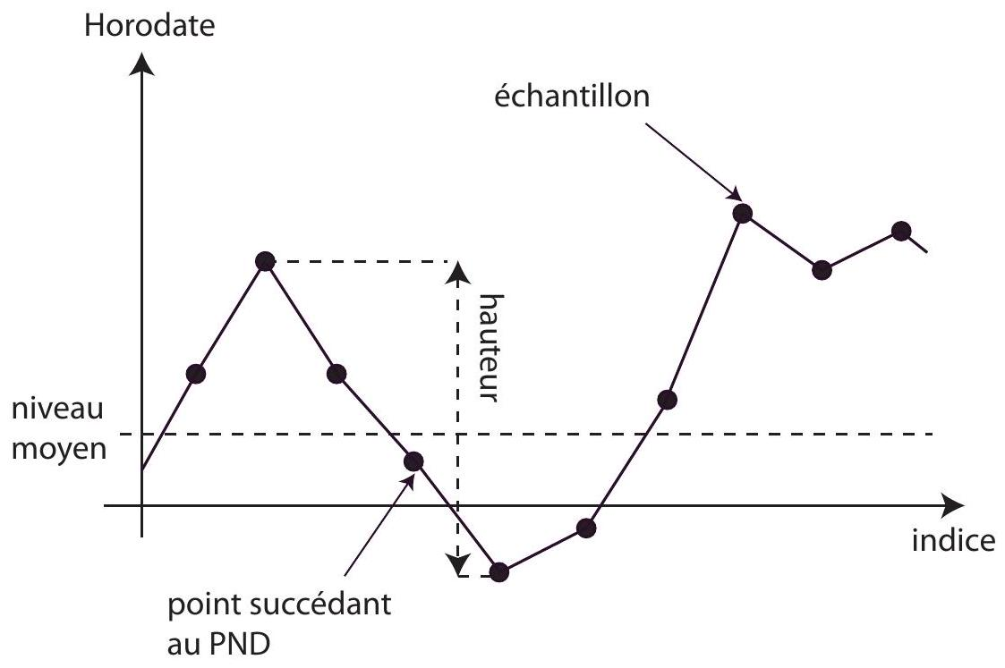
Figure 3 : propriétés d'une vague
succédant au dernier PND. Ainsi decompose_vagues ( $[1,−1,−2,2,−2,−1,6,4,−2,−5]$ ) (noter que cette liste est de moyenne nulle) retournera $[[−1,−2,2],[−2,−1,6,4]]$.
On désire maintenant caractériser les vagues.
Ainsi, on cherche à concevoir une fonction proprietes (liste_niveaux) retournant une liste de listes à deux éléments [Hi, Ti] permettant de caractériser chacune des vagues i par ses attributs :
- Hi, sa hauteur en mètres (m) (voir Figure 3),
- Ti, sa période en secondes ( $s$ ).
$◻$ Q12 - Proposer une fonction proprietes(liste_niveaux) réalisant cet objectif. On pourra utiliser les fonctions de Python $max(L)$ et $min(L)$ qui retournent le maximum et le minimum d'une liste L , respectivement.
Partie III. Contrôle des données
Plusieurs indicateurs sont couramment considérés pour définir l'état de la mer. Parmi eux, on note :
- $H_{\text{max }}$ : la hauteur de la plus grande vague observée sur l'intervalle d'enregistrement $[0,T]$;
- $H_{1/3}$ : la valeur moyenne des hauteurs du tiers supérieur des plus grandes vagues observées sur $[0,T]$;
- $T_{H1/3}$ : la valeur moyenne des périodes du tiers supérieur des plus grandes vagues observées sur $[0,T]$.
$◻$ Q13 - Proposer une fonction prenant en argument la liste liste_niveaux de la question 12 et retournant $H_{\text{max }}$.
Afin de déterminer $H_{1/3}$ et $T_{H1/3}$, il est nécessaire de trier la liste des propriétés des vagues. La méthode utilisée ici est un tri rapide (quick sort). On donne en annexe un algorithme possible pour la fonction triRapide (algorithme 2). Trois arguments sont nécessaires : une liste liste, et deux indices g et d .
Q14 - Préciser les valeurs que doivent prendre les arguments g et d au premier appel de la fonction triRapide. Compléter (sur la copie) la ligne 2.
Lorsque le tri rapide est utilisé et que le nombre de données à traiter devient petit dans les sous-listes (de l'ordre de 15), il peut être avantageux d'utiliser un "tri par insertion". On appelle triInsertion la fonction qui permet d'effectuer un tri par insertion. Elle admet en argument une liste liste, et deux indices $g$ et $d$. Ces deux indices permettent de caractériser la sous-partie de la liste à trier (indices de début et de fin inclus).
Q15 - Donner les modifications à apporter à la fonction triRapide pour que, lorsque le nombre de données dans une sous-liste devient inférieur ou égal à 15 , la fonction triInsertion soit appelée pour terminer le tri.
Le code incomplet de la fonction triInsertion est donné en annexe : algorithme 3.
Q16 - La fonction triInsertion admet trois arguments : une liste de données liste, et deux indices g et d. Elle trie dans l'ordre croissant la partie de la liste comprise entre les indices g et d inclus. Compléter cette fonction (avec sur la copie le nombre de lignes de votre choix).
La distribution des hauteurs de vague (voir Figure 4) lors de l'analyse vague par vague est réputée être gaussienne. On peut contrôler ceci par des tests de skewness (variable désignée par $S$ ) et de kurtosis (variable désignée par $K$ ) définis ci-après. Ces deux tests permettent de quantifier respectivement l'asymétrie et l'aplatissement de la distribution.
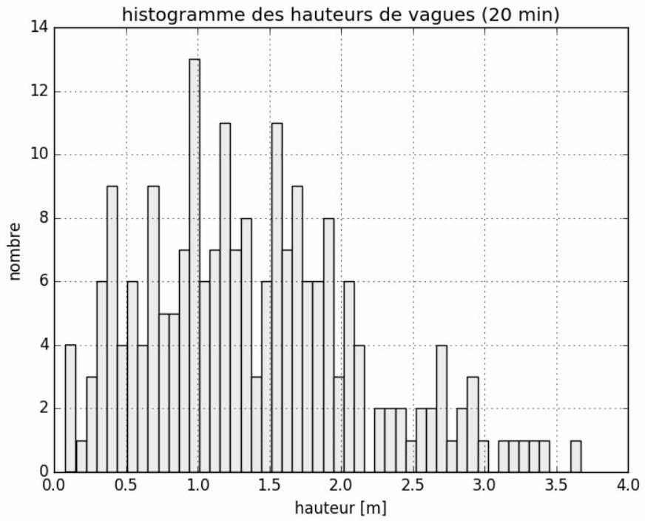
Figure 4 : histogramme des hauteurs de vague
On appelle $\overset{‾}{H}$ et $σ^{2}$ les estimateurs non biaisés de l'espérance et de la variance, $n$ le nombre d'éléments $H_{1},H_{2},…,H_{n}$.
On définit alors
$$\begin{matrix}S=\frac{n}{(n−1)(n−2)}×\left(\frac{1}{σ^{3}}\right)×\sum_{i=1}^{n}{ } {\left(H_{i}−\overset{‾}{H}\right)}^{3} \\ K=\frac{n}{(n−1)(n−2)(n−3)}×\left(\frac{1}{σ^{4}}\right)×\sum_{i=1}^{n}{ } {\left(H_{i}−\overset{‾}{H}\right)}^{4}−\frac{3(n−1)^{2}}{(n−2)(n−3)}\end{matrix}$$
Le test suivant est appliqué :
- si la valeur absolue de $S$ est supérieure à 0,3 alors l'horodate est déclaré non valide;
- si la valeur de $K$ est supérieure à 5 alors l'horodate est déclaré non valide.
On utilise la fonction moyenne pour estimer la valeur de $\overset{‾}{H}$, et on suppose disposer de la fonction ecartType qui permet de retourner la valeur de l'écart type non biaisé $σ$.
$◻$ Q17 - Un codage de la fonction skewness pour une liste ayant au moins 3 éléments est donné en annexe (algorithme 4). Le temps d'exécution est anormalement long. Proposer une modification simple de la fonction pour diminuer le temps d'exécution (sans remettre en cause le codage des fonctions ecartType et moyenne).
Q18 - Doit-on s'attendre à une différence de type de la complexité entre une fonction évaluant $S$ et une fonction évaluant $K$ ?
Partie IV. Base de données relationnelle
On dispose d'une base de données relationnelle Vagues.
La première table est Bouee. On se limite aux attributs suivants : le numéro d'identification idBouee, le nom du site nomSite, le nom de la mer ou de l'océan localisation, le type du capteur typeCapteur et la fréquence d'échantillonnage frequence.
 | idBouee | nomSite | localisation | typeCapteur | frequence
Bouee | 831 | Porquerolles | Mediterranee | Datawell non directionnelle | 2.00
 | 291 | Les pierres noires | Mer d'iroise | Datawell directionnelle | 1.28
 | $$…$$ | $$…$$ | $$…$$ | $$…$$ | $$…$$

La seconde table est Campagne.
On se limite aux attributs suivants : le numéro d'identification idCampagne, le numéro d'identification de la bouée idBouee, la date de début debutCampagne et la date de fin finCampagne.
 | idCampagne | idBouee | debutCampagne | finCampagne
Campagne | 08301 | 831 | $$01/01/201000 h00$$ | $$15/01/201000 h00$$
 | 02911 | 291 | $$15/10/200518 h30$$ | $$18/10/200508 h00$$
 | $$…$$ | $$…$$ | $$…$$ | $$…$$

La troisième table est Tempete. Les informations fournies relatives à un événement "tempête" sont les suivantes :
- date de début et fin de tempête,
- évolution des paramètres $H_{1/3}$ et $H_{\text{max }}$ en fonction du temps,
- le détail de certains paramètres non définis ici, obtenus au pic de tempête.
On se limite aux attributs suivants : le numéro d'identification de la tempête idTempete, le numéro d'identification de la bouée idBouee, la date de début debutTempete, la date de fin finTempete, la valeur maximale de hauteur de vague Hmax.
 | idTempete | idBouee | debutTempete | finTempete | Hmax
Tempete | 083010 | 831 | $$07/01/201020 h00$$ | $$09/01/201015 h30$$ | 5.3
 | 029012 | 291 | $$16/10/200508 h30$$ | $$18/10/200509 h00$$ | 8.5
 | $$…$$ | $$…$$ | $$…$$ | $$…$$ | $$…$$

Le schéma de la base de données est donc : Vagues $=\{$ Bouee, Campagne, Tempete $\}$.
$◻$ Q19 - Formuler les requêtes SQL permettant de répondre aux questions suivantes :
- "Quels sont le numéro d'identification et le nom de site des bouées localisées en Méditerranée?"
- "Quel est le numéro d'identification des bouées où il n'y a pas eu de tempêtes?"
- "Pour chaque site, quelle est la hauteur maximale enregistrée lors d'une tempête?"
Partie V. Analyse "spectrale"
L'analyse spectrale (fréquentielle) du niveau, permet elle aussi de caractériser l'état de la mer, qui peut, en première approximation, être modélisé par une superposition linéaire d'ondes sinusoïdales indépendantes.
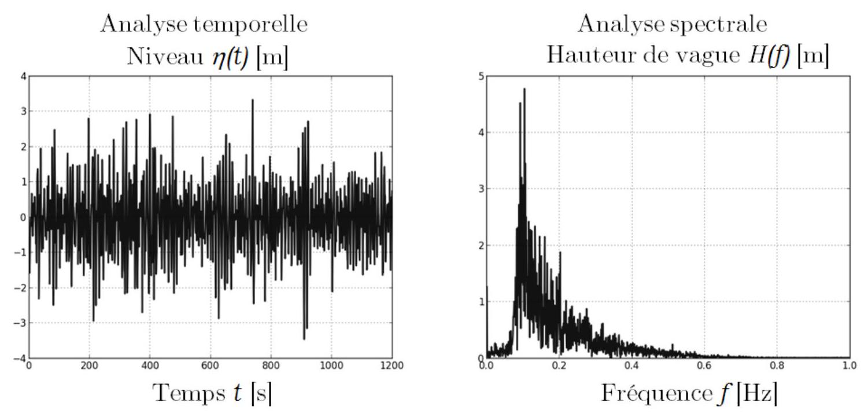
Figure 5 : analyses temporelle et spectrale
Des coefficients estimateurs de l'état de la mer issus de l'analyse spectrale ont donc été définis. Parmi eux, on note par exemple $H_{m0}$ la hauteur significative spectrale des vagues ou $T_{P}$ la période de pic barycentrique.
Pour leur calcul, il est nécessaire d'introduire la Transformation de Fourier Discrète (TFD).
Sa définition pour un signal numérique $x$ de $N$ échantillons, est la suivante :
$$X_{k}=\sum_{i=0}^{N−1}{ }x_{i}×e^{−2πjk\frac{i}{N}},0≤k<N\text{ et }j^{2}=−1$$
Il existe plusieurs méthodes dites de "transformée de Fourier rapide". On étudie dans la suite l'algorithme de Cooley - Tukey adapté de celui de Gauss. On propose ici une réécriture de (1) appelée entrelacement temporel (DIT decimation-in-time).
Dans toute la suite, on suppose que $N$ est une puissance de 2.
On note $w=e^{−\frac{2πj}{N}}$ (qui est une racine $N$-ième de l'unité).
On pose
$$\begin{matrix}P_{k} & =\sum_{i=0}^{N/2−1}{ } x_{2i}×e^{−\frac{2πj}{N/2}ik} \\ I_{k} & =\sum_{i=0}^{N/2−1}{ } x_{2i+1}×e^{−\frac{2πj}{N/2}ik}\end{matrix}$$
$P_{k}$ : TFD des indices pairs, $I_{k}$ : TFD des indices impairs
On montre alors que pour $0≤k<\frac{N}{2},\left| \begin{matrix} & X_{k}=P_{k}+w^{k}I_{k} \\ & X_{k+N/2}=P_{k}−w^{k}I_{k}\end{matrix}\right.$
L'algorithme est de type "diviser pour régner" : le calcul d'une TFD pour $N$ éléments se fait à l'aide de deux TFD de $N/2$ éléments.
$◻$ Q20 - Quelle est la complexité en temps de cet algorithme en fonction de $N$ ? Justifier en une ou deux lignes.
$◻$ Q21 - Écrire une fonction récursive prenant en argument la liste de données x et retournant la liste X obtenue par transformée de Fourier discrète rapide. La longueur de x est une puissance de 2.
Annexe
Algorithme 1
def construction__successeurs(liste__niveaux):
n=len(liste__niveaux)
successeurs=[]
m=moyenne(liste__niveaux)
for i in range(n-1):
if # A completer
# A completer
return successeurs
Algorithme 2
def triRapide(liste,g,d):
pivot= # A completer
i=g
j=d
while True:
while i <=d and liste [i][0]<pivot:
i=i+1
while j>=g and liste[j][0]>pivot:
j=j -1
if i>j:
break
if i<j:
liste[i],liste[j]=liste[j],liste[i]
i=i+1
j=j -1
if g<j:
triRapide(liste,g,j)
if i<d:
triRapide(liste,i,d)
Algorithme 3
def triInsertion (liste,g,d):
for i in range(g+1,d+1):
j=i-1
tmp = liste[i]
while # A completer
liste[j+1]=tmp
Algorithme 4
def skewness(liste_hauteurs):
n=len(liste__hauteurs)
et 3=(ecartType(liste__hauteurs))**3
S=0
for i in range(n):
S+=(liste_hauteurs[i]_moyenne(liste_hauteurs))**3
S=n/(n-1)/(n-2)*S/et3
return S
Fin de l'épreuve.

